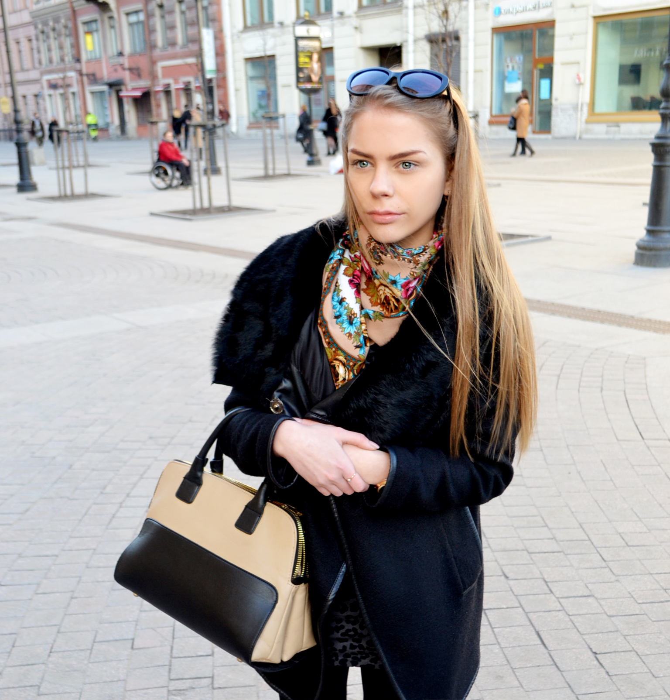
Дарья Дмитриевна Дорохова

Пол: женский
Дата рождения: 06 окт. 1994
Семейное положение: не замужем

Форма работы: Постоянная работа

Образование
Высшее образование – бакалавриат
Российский государственный педагогический университет им. А.И. Герцена, Санкт-Петербург

Специальность
Факультет: Историческое образование
Специализация: Педагогическое образование

Квалификация
бакалавр
44.03.01 педагогическое образование
Сентябрь 2012 - Июль 2016

Дополнительная информация
Иностранный язык
Английский (Начальный)

Уровень владения персональным компьютером
Уверенный пользователь

Профессиональные навыки
Знание основ детской психологии и педагогической теории.

Квалификационная категория
Без категории

Публичные выступления на общегородских мероприятиях с указанием темы (за последние 3 года)
Научно-практическая конференция «Педагогическая наука и современное образование», посвященная Дню российской науки. По теме "Профессиональные задачи современного педагога: новые контексты".
РГПУ им. А.И. Герцена III научно-практическая конференция «Модернизация общего образования: проблемы самоопределения ученика в современном образовательном процессе». По теме "Культура современного общества и общее образования: грани взаимодействия".
Вторая международная научно-практическая конференция «Право в современном мире: вопросы теории, истории и практики». По теме "Актуальные вопросы истории и политологии".

Цель притязаний на должность:
Получение работы учителя истории.

О себе:
Гуманизм, любовь к детям, обязательность, стрессоустойчивость, коммуникабельность, наблюдательность, терпение, умение налаживать взаимоотношения с детьми.

